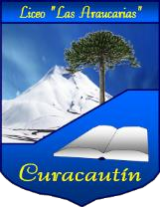
Liceo las Araucarias Equipo DELIBERA 2016

Carta de patrocinio

Yo, ALBERTO ESPINA OTERO, Senador de la República, otorgo mi apoyo y patrocinio a la iniciativa juvenil de Ley “Ley Celiaca”, del equipo del Liceo las Araucarias de Curacautin, en virtud de su aporte para la salud de todos los chilenos, dado su preocupante crecimiento en los últimos años en nuestro país.

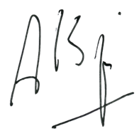

ALBERTO ESPINA OTERO
Senador

Valparaíso, 28 de agosto de 2016

